Міністерство освіти і науки України
Запорізький національний технічний університет

кафедра програмних засобів

ЗВІТ
з лабораторної роботи №3
з дисципліни «Якість програмного забезпечення» на тему:
"Обчислення метрик розміру та складності програм"

Виконала:
студентка групи КНТ-415 В.С. Хохлова

Прийняв:
доцент Т.І. Каплієнко

2018
- Мета роботи

Вивчити основні метрики коду програмних систем та реалізувати їх із застосуванням мови С++ та Qt.

- Завдання

Реализувати на мові C++ з використанням крос-платформного інструментарію Qt програму розрахунку метрик: кількість рядків коду; кількість пустих рядків; кількість рядків, що містять коментарі; кількість рядків, що містять вихідний код і коментарі; відсоток коментарів; словник операторів (кількість унікальних операторів програми, також символи-роздільники, імена процедур і знаки операцій); словник операндів (кількість унікальних операндів програми); загальна кількість операторів в програмі; загальна кількість операндів в програмі; довжина програми; обсяг програми; цикломатична складність.

- Хід роботи

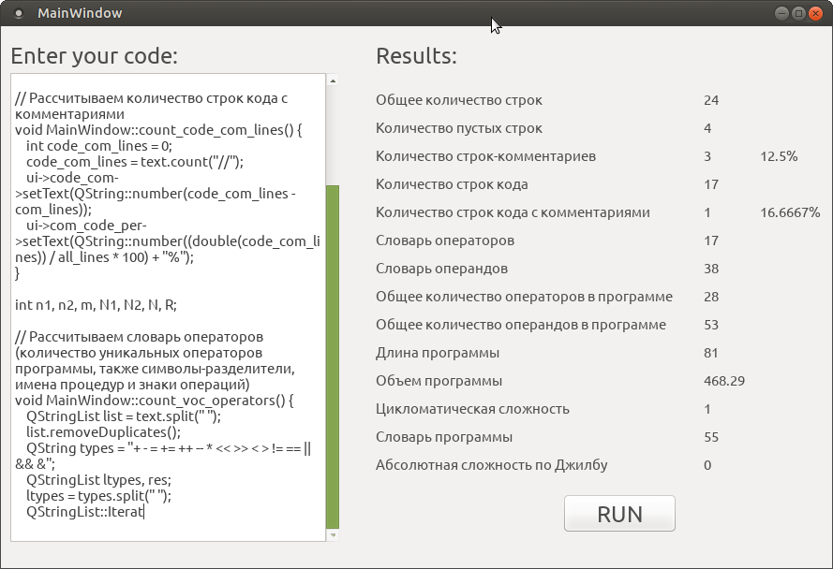
Рисунок 3.1 – Результат роботи програми — обчислення метрик
Код програми:
#include "mainwindow.h"
#include "ui_mainwindow.h"
#include <QString>
#include <QLocale>
#include <QStringList>
#include <QList>
#include <QRegExp>
#include <qmath.h>
MainWindow::MainWindow(QWidget *parent) :
QMainWindow(parent),
ui(new Ui::MainWindow) {
ui->setupUi(this);
}
MainWindow::~MainWindow() {
delete ui;
}
// Рассчитываем общее количество строк
void MainWindow::count_lines() {
all_lines = text.count("\n") - 1;
ui->all->setText(QString::number(all_lines));
}
// Рассчитываем количество пустых строк
void MainWindow::count_empty_lines() {
empty_lines = text.count("\n\n");
ui->empty->setText(QString::number(empty_lines));
}
// Рассчитываем количество строк, содержащих комментарии
void MainWindow::count_comment_lines() {
com_lines = text.count("\n//");
ui->comment->setText(QString::number(com_lines));
ui->comment_per->setText(QString::number((double(com_lines)) / all_lines * 100) + "%");
}
// Рассчитываем количество строк чистого кода (общее количество строк - комментарии - пустые строки)
void MainWindow::count_code_lines() {
ui->code->setText(QString::number(all_lines - empty_lines - com_lines));
}
// Рассчитываем количество строк кода с комментариями
void MainWindow::count_code_com_lines() {
int code_com_lines = 0;
code_com_lines = text.count("//");
ui->code_com->setText(QString::number(code_com_lines - com_lines));
ui->com_code_per->setText(QString::number((double(code_com_lines)) / all_lines * 100) + "%");
}
int n1, n2, m, N1, N2, N, R;
// Рассчитываем словарь операторов (количество уникальных операторов программы, также символы-разделители, имена процедур и знаки операций)
void MainWindow::count_voc_operators() {
QStringList list = text.split(" ");
list.removeDuplicates();
QString types = "+ - = += ++ -- * << >> < > != == || && &";
QStringList ltypes, res;
ltypes = types.split(" ");
QStringList::Iterator itt;
for(int i = list.count()-1; i >= 0; --i) {
const QString& item = list[i];
itt = ltypes.begin();
while (itt != ltypes.end()) {
if(item == *itt){
res << item;
} ++itt;
}}
int r = 0;
QStringList lst = text.split(QRegExp("(void|int|string|float|double|byte) [A-ZА-z0-9]*"), QString::SkipEmptyParts);
for(int i = lst.count()-1; i >= 0; --i) {
const QString& item = lst[i];
r += item.count(")\n");
}
R = r; n1 = res.count();
ui->voc_operators->setText(QString::number(res.count()+r));
}
// Рассчитываем словарь операндов (количество уникальных операндов программы)
void MainWindow::count_voc_operands() {
QRegExp rx("([\\w\\']+)[\\s,.;]");
QStringList list;
int pos = 0;
while ((pos = rx.indexIn(text, pos)) != -1) {
list << rx.cap(1);
pos += rx.matchedLength();
}
list.removeDuplicates();
QString types = "int void string double float iterator List const array for while do goto";
QStringList ltypes;
ltypes = types.split(" ");
QStringList::Iterator itt = ltypes.begin();
for(int i = list.count()-1; i >= 0; --i) {
const QString& item = list[i];
itt = ltypes.begin();
while (itt != ltypes.end()){
if(item == *itt)
list.removeAt(i);
++itt;
}
if ((item.toDouble() != 0.0)) {
list.removeAt(i);
}}
for(int i = list.count()-1; i >= 0; --i) {
const QString& item = list[i];
if (item == "0") {
list.removeAt(i);
}
}
n2=list.count();
ui->voc_operands->setText(QString::number(list.count()));
}
// Рассчитываем общее количество операторов в программе
void MainWindow::count_all_operators() {
QStringList list = text.split(" ");
QString types = "+ - = += ++ -- * << >> < > != == || && &";
QStringList ltypes;
QStringList ress;
ltypes = types.split(" ");
QStringList::Iterator itt = ltypes.begin();
for(int i = list.count()-1; i >= 0; --i) {
const QString& item = list[i];
itt = ltypes.begin();
while (itt != ltypes.end()){
if(item==*itt){
ress << item;
} ++itt;
}}
N1 = ress.count();
ui->all_opr->setText(QString::number(ress.count()+R));
}
// Рассчитываем общее количество операндов в программе
void MainWindow::count_all_operands() {
QRegExp rx("([\\w\\']+)[\\s,.;]");
QStringList list;
int pos = 0;
while ((pos = rx.indexIn(text, pos)) != -1) {
list << rx.cap(1);
pos += rx.matchedLength();
}
QString types = "int void string double float iterator List const array for while do goto";
QStringList ltypes;
ltypes = types.split(" ");
QStringList::Iterator itt = ltypes.begin();
for(int i = list.count()-1; i >= 0; --i) {
const QString& item = list[i];
itt = ltypes.begin();
while (itt != ltypes.end()){
if(item==*itt)
list.removeAt(i);
++itt;
}
if ((item.toDouble() != 0.0)) {
list.removeAt(i);
}}
for(int i = list.count()-1; i >= 0; --i) {
const QString& item = list[i];
if (item == "0") {
list.removeAt(i);
}}
N2 = list.count();
ui->all_opd->setText(QString::number(list.count()));
}
// Рассчитываем словарь программы m = n1 + n2 + R
void MainWindow::count_voc() {
m = n1 + n2 + R;
ui->vocabulary->setText(QString::number(m));
}
// Рассчитываем длину программы N = N1 + N2 + R
void MainWindow::count_length() {
N = N1 + N2 + R;
ui->length->setText(QString::number(N));
}
// Рассчитываем объем программы N*log2m
void MainWindow::count_V() {
double q = N * qLn(m) / qLn(2);
ui->v->setText(QString::number(q));
}
// Рассчитываем цикломатическую сложность
void MainWindow::coutn_cyclomatic() {
QString text= ui->plainTextEdit->toPlainText();
QStringList list = text.split(QRegExp("(for|while)"), QString::SkipEmptyParts);
int s=0;
for(int i = list.count()-1; i >= 0; --i) {
const QString& item = list[i];
if ((item.count("{") >= item.count("}")) && (item.count("}") != 0)){
s=s+1;
}} ui->cyclomatic->setText(QString::number(s+text.count("if(")));
}
// Абсолютная сложность по Джилбу - количество условных операторов
void MainWindow::count_CI() {
int n = text.count("if(");
ui->ci->setText(QString::number(n));
}
void MainWindow::on_result_clicked() {
text = "\n" + ui->plainTextEdit->toPlainText() + "\n";
count_lines();
count_empty_lines();
count_comment_lines();
count_code_lines();
count_code_com_lines();
count_voc_operators();
count_voc_operands();
count_all_operators();
count_all_operands();
count_voc();
count_length();
count_V();
coutn_cyclomatic();
count_CI();
}

- Висновки

Виконуючи лабораторну роботу, я вивчила основні метрики коду програмних систем та реалізувала їх із застосуванням мови С++ та Qt.

